Школьная газета
В связи с пандемией коронавируса в Кыргызстане 24 марта 2020 года был объявлен режим чрезвычайного положения. Во время ЧП были введены комендантский час, особый режим выезда и въезда, тщательное отслеживание соблюдения домашнего карантина жителями, запрет массовых мероприятий, а также дистанционное обучение в школах и вузах.
Сейчас все жители страны соблюдают карантин и находятся дома. Мы не можем выйти на улицу, погулять на чистом и свежем воздухе, наслаждаясь весенней красотой. Но, несмотря на это, ученики нашей школы изобразили весну во всех её красках!
Наступила весна, а это значит, что на Родину вернулись перелётные птицы. Каждое утро мы слышим красивое пение птиц.
Птицы – вестники весны!

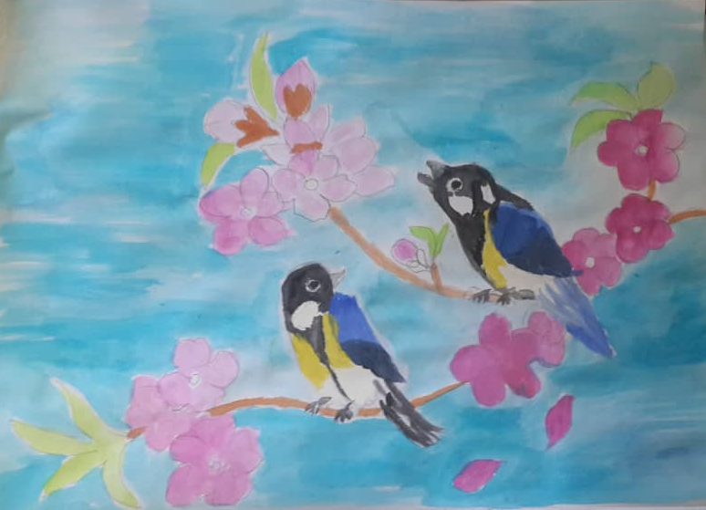
Гаитов Тимур, 5-А

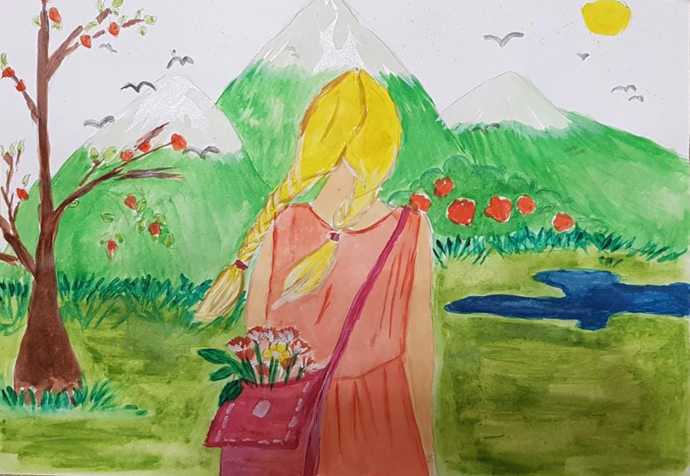

Меньшикова Ксения, 5-А
Весной вокруг зеленеет и цветёт. Ученики изобразили яркие цветовые состояния весны.
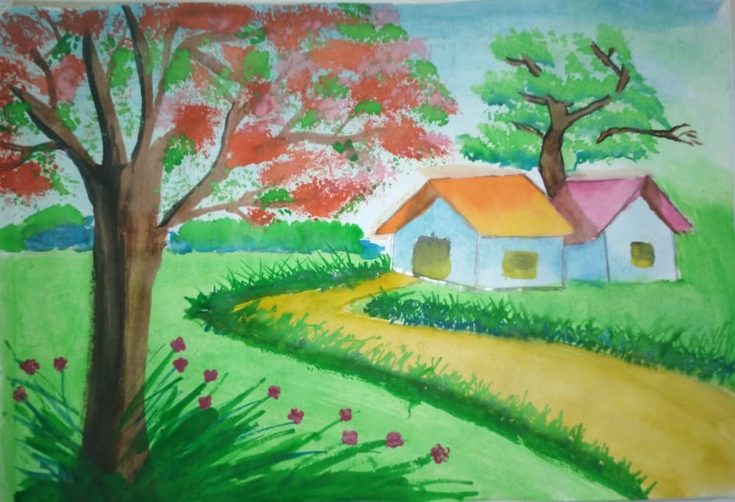
Бактыбекова Жанета, 5-Б
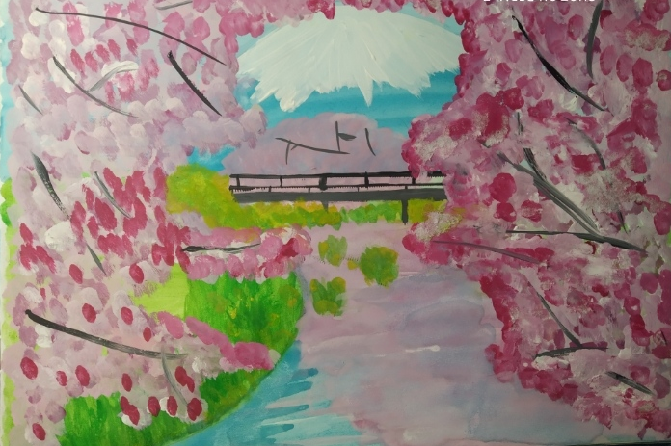
Алдосова Милана, 5-А
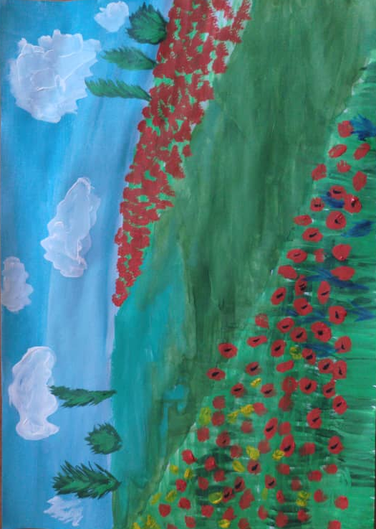
Бабах Александра, 5-В
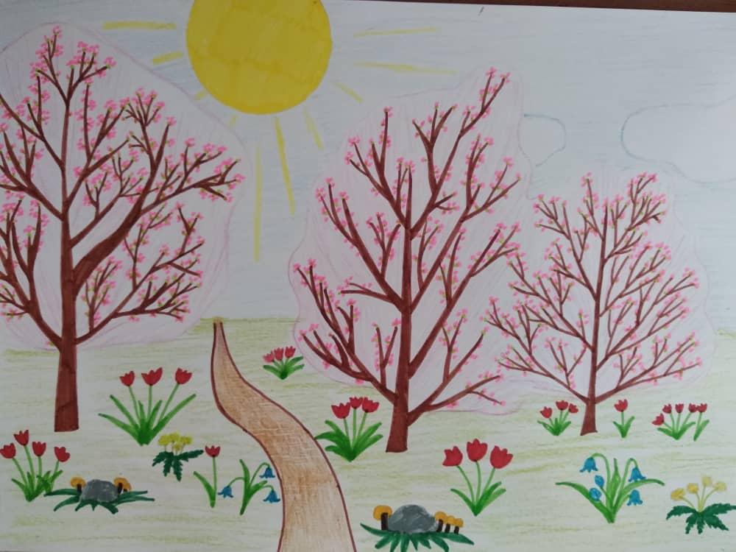
Сыябекова Яна, 5-А
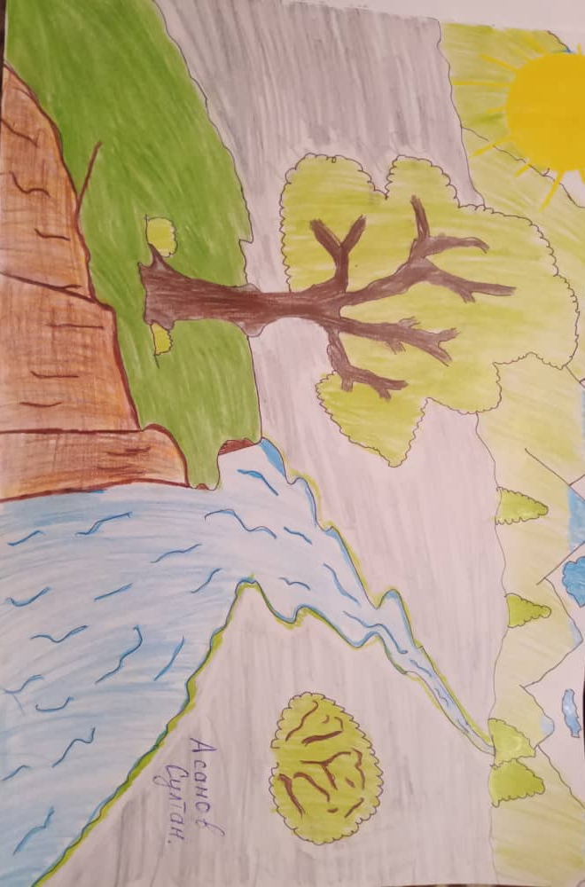
Асанов Султанбек, 5-Б
Ученики пятых классов передали в своих рисунках всю красу весенней природы. Но они на этом не остановились. Ребята вспомнили о весенних праздниках. А именно 12 апреля – День космонавтики.
Каждый в детстве мечтал стать космонавтом, покорить космические пространства, побывать на других планетах, даже встретить там живых существ – инопланетян, или, как их ещё называют земляне, пришельцев.
В такой нелёгкий период нашей жизни, когда все мы изолированы в своих домах, ученики решили хоть как-то разнообразить будние дни – отправиться в фантастическое путешествие в космос и посетить другие миры.
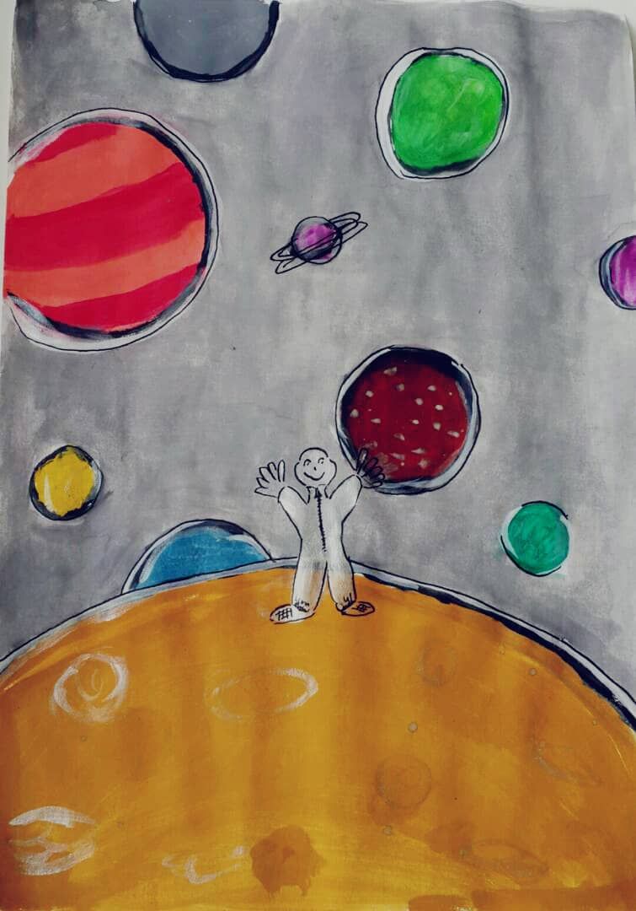
Меньшикова Ксения, 5-А
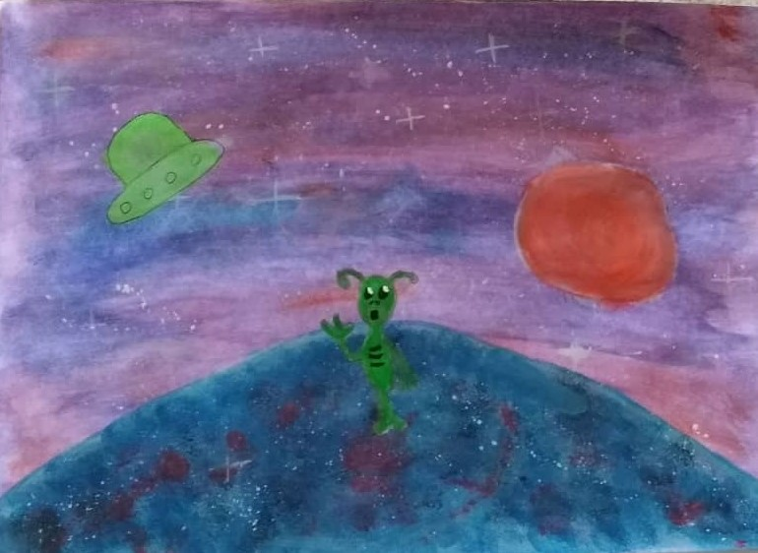
Таварикова Имана, 5-В
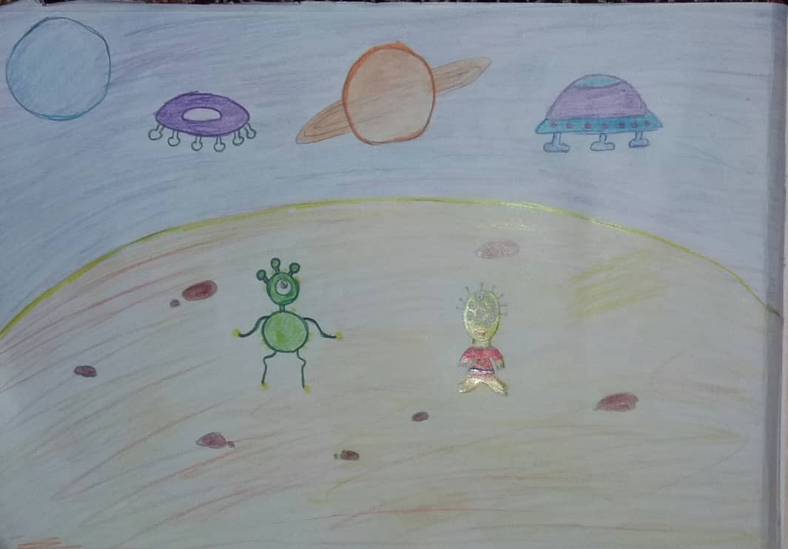
Кушконорва Адиля, 5-А

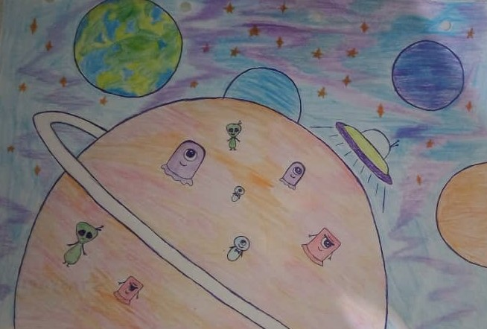
Насыркулова Мирсеида, 5-В
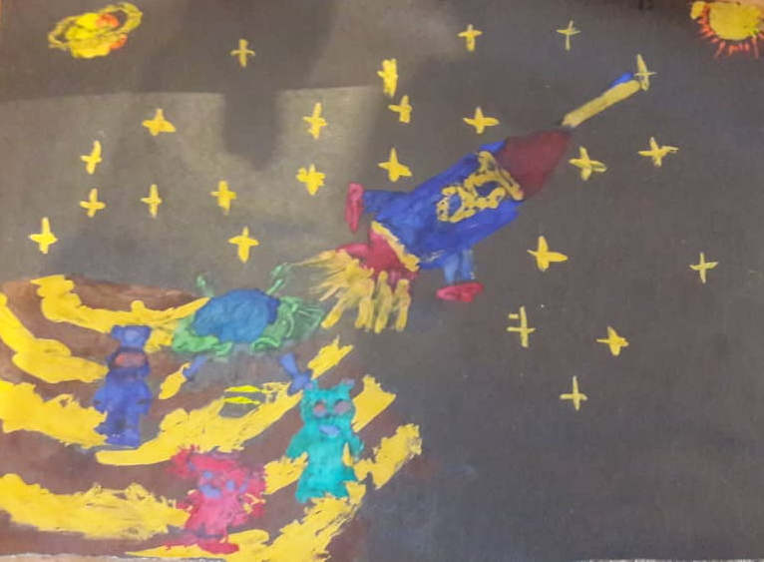
Замирбеков Абдил, 5-В
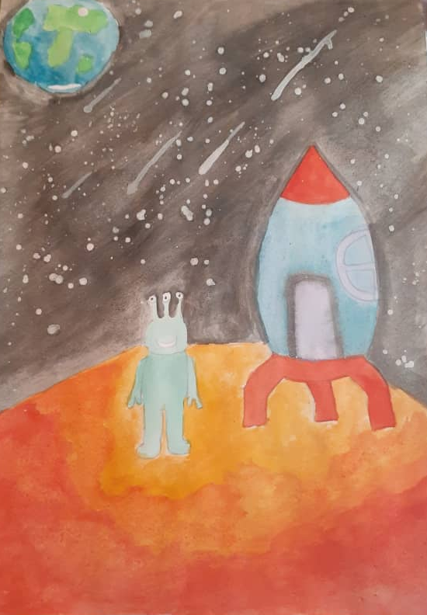
Арзымканова Эльзана, 5-В

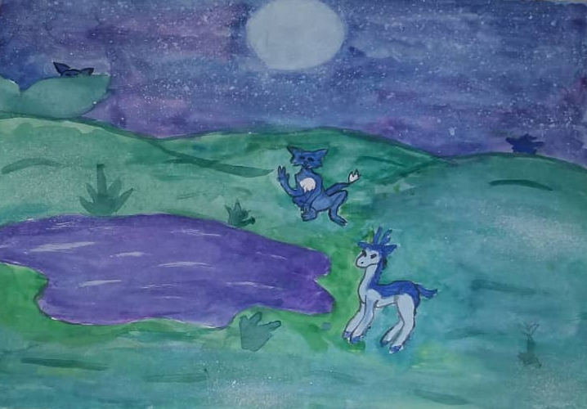
Насердинова Гульзат, 5-А
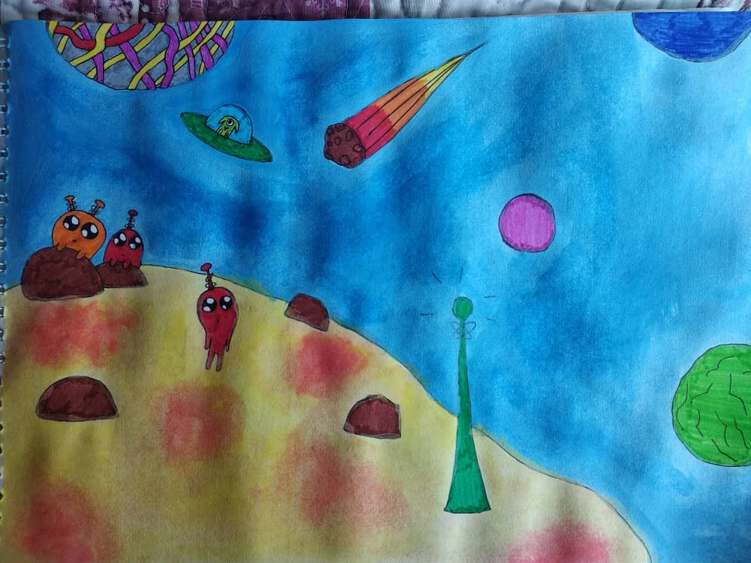
Сыябекова Яна, 5-А
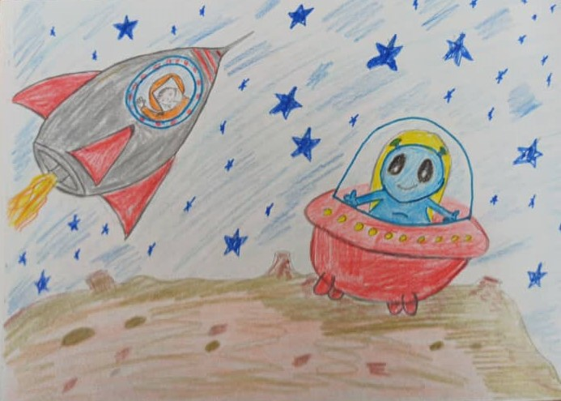
Джумадилов Амир, 5-А
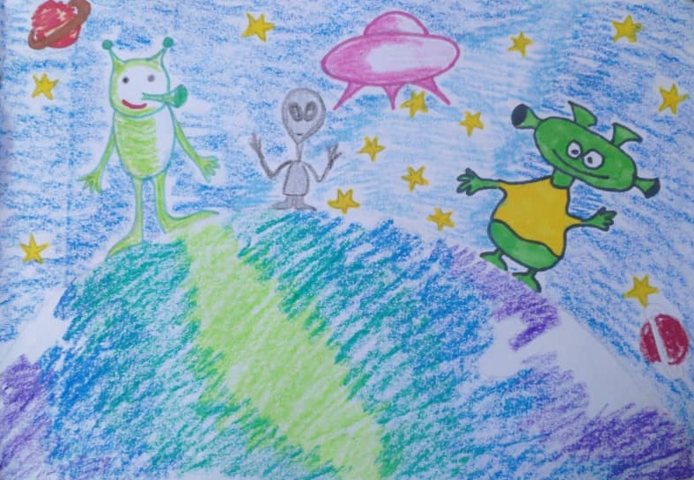
Бабах Александра, 5-В
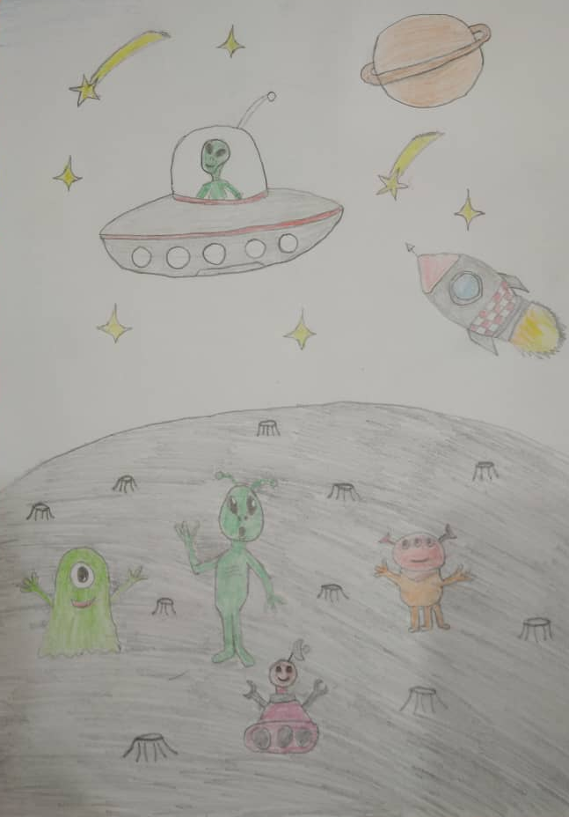
Дурусбеков Шер, 5-А

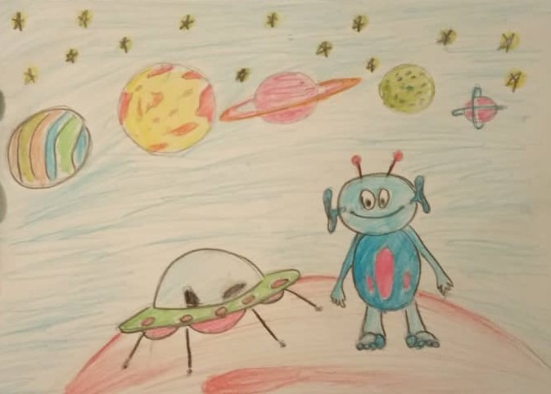
Эралиев Эмир, 5-Б
Рыскулова Махабат, 5-Б
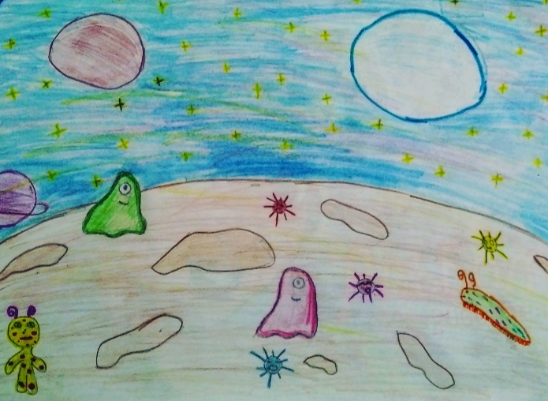
Сулайманова Айниса, 5-Б
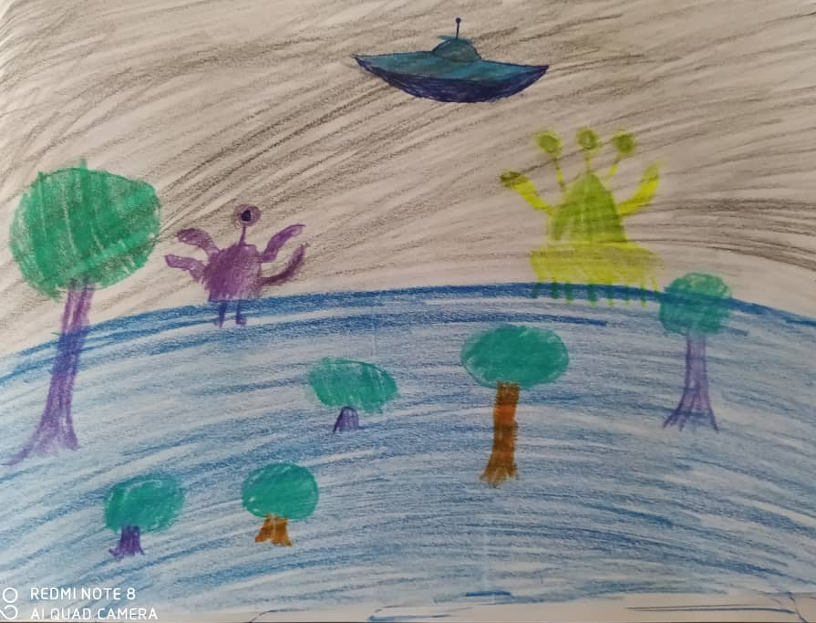
Чернявский Виктор, 5-В
У ребят очень богатое воображение! У каждого ученика рисунки уникальные и чудесные. Надеемся, этими творениями искусства мы смогли хоть как-то поднять вам настроение. Не унывайте! Терпения всем! Держитесь! Будьте на позитиве и занимайтесь своими любимыми делами: читайте книги, смотрите фильмы и сериалы, изучайте языки, учитесь играть на музыкальных инструментах, в общем, развивайтесь. Такие «каникулы» наступили у нас впервые. Наслаждайтесь моментом. Закончите все те дела, которые вы откладывали. Всему есть конец, и карантину тоже. После окончания вы будете даже скучать по этим свободным дням, где вас никто не беспокоит. Главное, соблюдайте условие карантина и сидите дома, пожалуйста. Осталось совсем чуть-чуть…

